Уровень социализации личности дошкольника во многом зависит от полноценного физического воспитания. Исходя из принципа “здоровый ребенок – успешный ребенок”, считаю возможным решение проблемы воспитания социально адаптированной личности в реализации системы мероприятий по оздоровительной работе и физическому воспитанию детей. Поэтому в настоящее время в качестве одного из приоритетных направлений педагогической деятельности выделяю создание здоровьесберегающей среды в условиях детского сада.
Ежедневная двигательная активность дошкольника должна составлять не менее одного часа; в неделю – 5-6 часов.
Рационально распределить физическую нагрузку и обеспечить двигательную активность детей позволяют следующие формы физкультурно-оздоровительной деятельности и современные здоровьесберегающие технологии:
- утренняя гимнастика;
- физкультурные занятия;
- физкультурный досуг;
- подвижные игры в течение дня;
- спортивные игры на прогулках;
- пробежки наперегонки, на время, на расстояние;
- экскурсии;
- использование физкультурного оборудования на участке;
- хозяйственно – бытовой труд;
- игры – пантомимы между занятий.
Для полноценного физического развития детей и удовлетворения их потребностей в движении в ДОУ созданы следующие условия:
- спортивный зал, оснащенный спортивными комплексами и спортивным инвентарем;
- спортивная площадка для подвижных и спортивных игр,
- музыкальный зал (для проведения занятий, праздников, развлечений и т.д.)
- бассейн
Система физкультурно-оздоровительной работы в МДОУ ЦРР – д/с №71 «Почемучка» включает в себя профилактические и физкультурно-оздоровительные мероприятия. Особое внимание уделяется физкультурной непосредственной деятельности, одним из основных условий проведения которых является соответствие нормам и санитарно – гигиеническим требованиям (температурный режим, влажная уборка, проветривание и т. д.).
В своей работе использую различные виды НОД по физической культуре, среди которых преобладают:
• сюжетно-игровая деятельность, состоящие из подвижных игр разной степени интенсивности;
• игра - соревнования: дети разбиваются на команды и в ходе различных эстафет выявляют победителей;
• занятия - тренировки основных видов движений;
• НОД физкультура по традиционной схеме: вводно-подготовительная часть, общеразвивающие упражнения, подвижные игры;
• занятия - диагностика, на которых дети в игровой форме в виде приёма в школу космонавтов, спортивную школу, для чего дети проходят проверку на силу, выносливость, умение выполнять ОВД.
• ритмическая игровая гимнастика
Ежедневно во всех возрастных группах реализуется несколько форм физкультурно-оздоровительной деятельности: утренняя гимнастика в зале и в летний период времени на открытом воздухе, разнообразные подвижные игры в течение всего дня, самостоятельная двигательная деятельность, занятия по физической культуре в зале и на воздухе. Все вместе эти формы деятельности позволяют обеспечить двигательную активность детей на протяжении всего дня, рационально распределить интеллектуальную и физическую нагрузку детей.
Большое место в учебно-воспитательном процессе занимают здоровьесберегающие технологии:
- Составлен гибкий режим дня в соответствии с возрастными возможностями ребенка.
- В содержание оздоровительного физкультурного занятия включаются специальные упражнения, обучающие детей правильно дышать или комплексы дыхательных упражнений.
- Отработан двигательный режим;
- Проводятся закаливающие процедуры;
- Дыхательная гимнастика;
- Самомассаж;
- Физкультминутки; динамические паузы;
- Гимнастика после дневного сна;
- Игры, направленные на развитие мелкой моторики рук; пальчиковая гимнастика; гимнастика для глаз;
- Упражнения для релаксации способствующие расслаблению;
- Подвижные и спортивные игры;
- Ритмическая гимнастика;
- Упражнения на формирование правильной осанки, профилактики плоскостопия.
Основными направлениями, совместной деятельности инструктора по физической культуре и медицинской сестры являются:
- Физическое состояние детей, посещающих дошкольное учреждение.
- Оптимизация двигательного режима детей в ДОУ.
- Профилактика заболеваний.
- Формирование у детей представлений о здоровом образе жизни.
Эффективность физкультурно-оздоровительной работы в дошкольном учреждении во многом зависит от взаимодействия педагогов. В связи с этим предварительно, в начале учебного года, составлен план работы совместной деятельности, включающий в себя консультации для воспитателей, родителей, выступления на педагогических советах.
Мною, т.е. инструктором по физической культуре Дудкиной О. В., проводится мониторинг физической подготовленности детей по значимым видам деятельности.
Обеспечена благоприятная обстановка для культурно – гигиенического воспитания детей. Создана атмосфера психологического комфорта.
Таким образом, с целью рациональной организации здоровьесберегающего воспитательно-образовательного процесса по физической культуре в МДОУ мною проводится следующая система мероприятий:
- Координация физкультурно-оздоровительной работы.
- Проведение физкультурных занятий, физкультурных досугов и праздников, индивидуальной работы по развитию и коррекции двигательных навыков детей.
- Наблюдение за динамикой физического развития детей.
- Проведение диагностики двигательных навыков совместно со старшим воспитателем.
- Консультация воспитателей по вопросам проведения утренней гимнастики, подвижных игр, индивидуальной работы по развитию движений.
- На педагогических советах выступление с докладом о физическом состоянии и развитии движений детей.
- Проведение просветительской работы с родителями по вопросам здорового образа жизни и использования элементов физической культуры в домашних условиях.

Виды здоровьесберегающих технологий | Время проведения в режиме дня | Особенности методики проведения | ФОТО
Подвижные и спортивные игры | Как часть физкультурного занятия, на прогулке, в групповой комнате – со средней и малой степенью подвижности. Ежедневно для всех возрастных групп | Игры подбираются в соответствии с возрастом ребенка, местом и временем ее проведения. В ДОУ используем лишь элементы спортивных игр. | 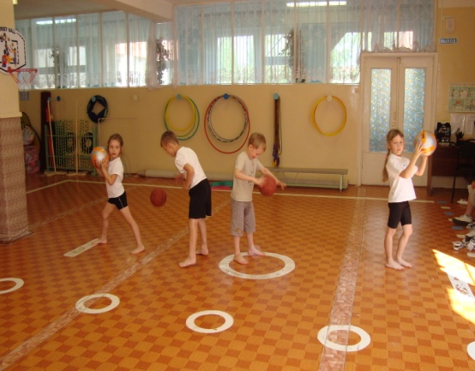
Релаксация | В любом подходящем помещении. В зависимости от психо –физического состояния детей, целей, педагог определяет интенсивность технологии. Для всех возрастных групп | Можно ипользовать спокойную классическую музыку (Чайковский, Рахманинов), звуки природы | 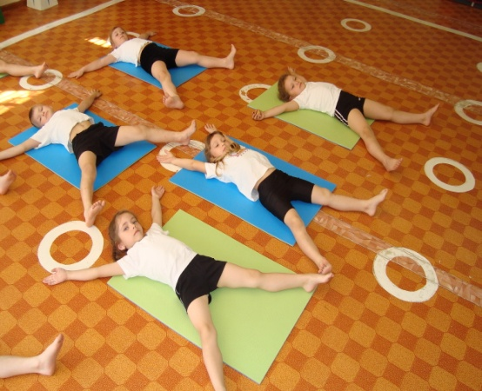
Гимнастика пальчиковая | С младшего возраста индивидуально либо с подгруппой ежедневно | Рекомендуется всем детям, особенно с речевыми проблемами. Проводится в любой отрезок времени (в любое удобное время) | 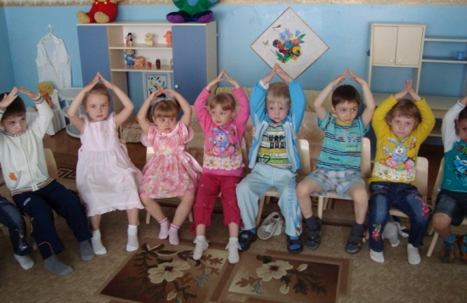

Гимнастика бодрящая | Ежедневно после дневного сна,  5-10 мин. | Форма проведения различна:  - упражнения на кроватках;  - обширное умывание;  - ходьба по ребристым дощечкам;  - легкий бег из спальни в группу с разницей температуры в помещениях и др. в зависимости от условий ДОУ | 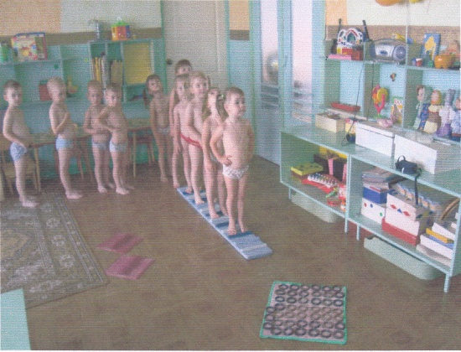
Гимнастика коррегирующая | В различных формах физкультурно-оздоровительной работы | Форма проведения зависит от поставленной задачи и контингента | 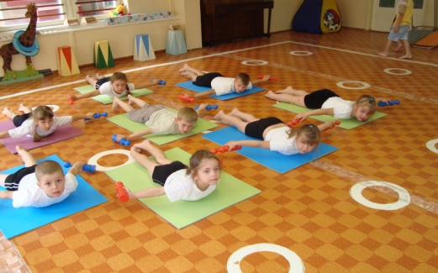
Гимнастика ортопедическая | В различных формах физкультурно-оздоровительной работы | Рекомендуется детям с плоскостопием и в качестве профилактики болезней опорного свода стопы | 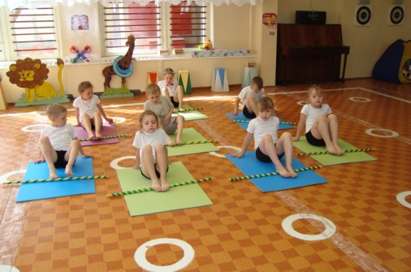

Технологии обучения здоровому образу жизни

Физкультурное занятие | 2 раза в неделю в спортивном зале, 1 раз в неделю на улице | Занятия проводятся в соответствии с программой ДОУ | 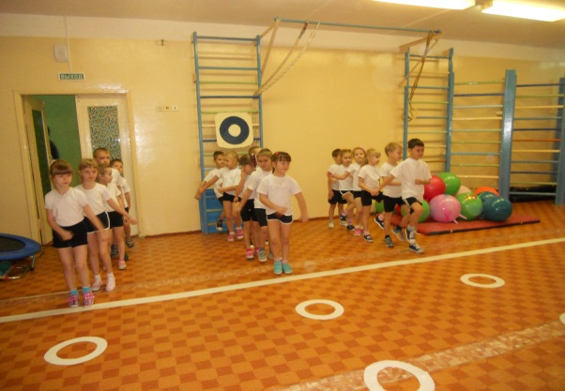
Самомассаж | В зависимости от поставленных педагогом целей, сеансами либо в различных формах физкультурно-оздоровительной работы | Необходимо объяснить детям серьезность процедуры и дать элементарные знания о том, как не нанести вред своему организму | 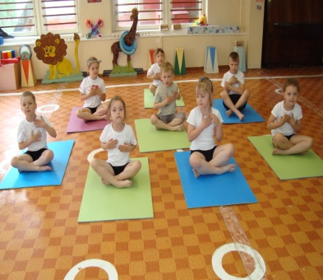
Самомассаж точечный | Проводится с детьми старшего возраста в преддверии эпидемий, в осенний и весенний периоды в любое удобное для педагога время | Проводится строго по специальной методике. Показана детям с частыми простудными заболеваниями и болезнями ЛОР- органов. Используется наглядный материал
Занятия из серии «Здоровье» | 1 раз в неделю по  30 мин. Со старшего дошкольного возраста | Могут быть включены в сетку занятий в качестве познавательного развития | 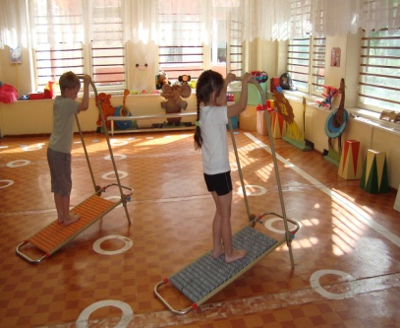
Целенаправленное физическое воспитание и оздоровительная работа дают возможность всем детям овладеть наиболее рациональными способами выполнения движений в оптимальных условиях, развивать физическую силу, выносливость, ловкость, быстроту реакции, укрепить здоровье, способность противостоять стрессам, инфекционно – простудным заболеваниям.

Приложение

Самомассаж «Маленькие волшебники»

- Потягивание «Лепим человечка».
Массаж грудной области («сидя по-турецки») 1. Имитируя движения тестомеса, ребенок поглаживает живот по часовой стрелке, похлопывает ребром ладони, кулачком, снова поглаживает, пощипывает.2. С левой стороны
пальчиками нажимает несколько раз более глубоко, словно палочкой проверяет готовность теста.
- Массаж живота «Месим тесто» (лежа на спине).
1. Поглаживание груди со словами: «Я милая, чудесная, прекрасная».
2. «Заводим машину» - вращательные движения пальчиками по середине груди по часовой и против часовой стрелки со звуком «ж-ж-ж».3. «Машина завелась» - нажимает пальчиком на область сердца со звуком «пи-и-и».
- Массаж шеи («сидя по-турецки»)
1. Поглаживание шеи от грудного отдела к подбородку – «Лебедь», «Жираф».
2. Развернув плечи, гордо поднимает голову на вытянутой шее.
3. «Лебединая шея» - представив, что у него красивая лебединая шея, ребенок любуется ей, как в зеркале.
- Массаж ушных раковин («сидя по-турецки»). Ребенок «лепит» ушки для чебурашки или для доброго милого слона.
1. Поглаживает ушные раковины по краям, за ушами.
2.Нажимает на мочки ушей («вешает на них красивые сережки»)
- Массаж головы.
1. Сильным нажатием пальчиков имитирует мытые головы.
2. «Конкурс причесок» - с любовью и лаской расчесывает пальцами, словно расческой, волосы.

- Массаж лица. «Лепим красивое лицо».
1. Поглаживает лоб, щеки, крылья носа от центра к вискам, мягко постукивает по коже, словно уплотняя ее.
2. Надавливая на крылья носа, ребенок ведет пальчики от переносицы к носовым пазухам, подергивает себя за нос и представляет, какой красивый нос для Буратино у него получился.
- Массаж шейных позвонков – игр «Буратино».
1. Буратино своим длинным любопытным носом «рисует» солнышко, морковку, дерево. Наклоны, повороты, круговые движения головы в разные стороны.
- Массаж рук. «Гимнастика маленьких волшебников».
- Массаж ног.
1. Имитирующие игровые движения образного характера: «Лепим руки, ноги», игры «Солнечные зайчики», «Птичка», «Покачай малышку» (поглаживание, растирание, разминание, пощипывание, вибрация, встряхивание, поочередное напряжение и расслабление мышц».

